太
阳
能
路
灯
系
统

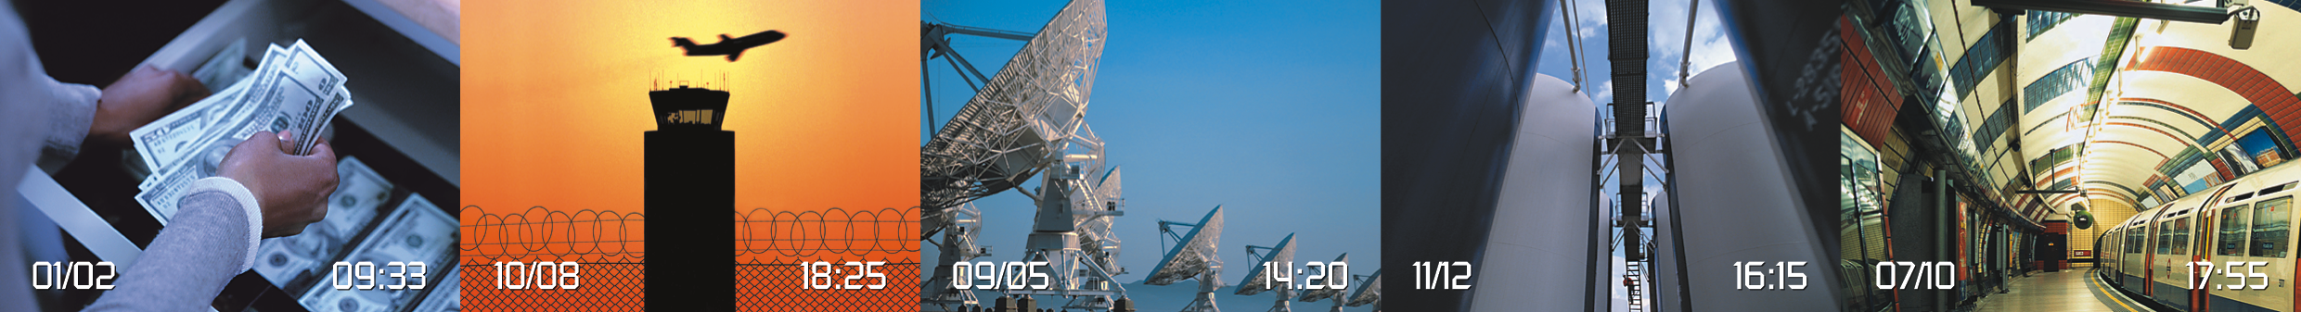

东莞市商友实业投资有限公司 www.cibs.net.cn
联系人：王祥峰 0769-23027556 13923249704

- 太阳能发电系统介绍

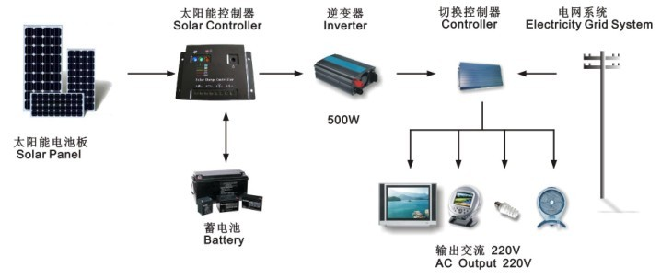
太阳能路灯系统设计基于太阳能发电系统原理，主要是由太阳能电池组、太阳能路灯控制器、蓄电池（组）组成，结合太阳能路灯专用灯杆和其他配件即可组成太阳能路灯系统。如输出电源为交流220V或110V并且要和市电互补，还需要配置逆变器和市电智能切换器。
各部分的作用为：
(1) 太阳能电池板：太阳能电池板是太阳能发电系统中的核心部分，也是太阳能发电系统中价值最高的部分。其作用是将太阳的辐射能力转换为电能，或送往蓄电池中存储起来，或推动负载工作。
(2) 太阳能控制器：太阳能控制器的作用是控制整个系统的工作状态，并对蓄电池起到过充电保护、过放电保护的作用。在温差较大的地方，合格的控制器还应具备温度补偿的功能。在太阳能路灯系统中，则需要有光控、时控功能的太阳能路灯控制器；
(3) 蓄电池：一般为阀控免维护铅酸蓄电池，小微型系统中，天气寒冷的地区，则需配置太阳能胶体蓄电池，可在低温下使用，效率不受太大影响。其作用是在有光照时将太阳能电池板所发出的电能储存起来，到需要的时候再释放出来。
(4) 逆变器：分方波和正弦波两种，太阳能的直接输出一般都是12VDC、24VDC、48VDC。为能向220VAC的电器提供电能，需要将太阳能发电系统所发出的直流电能转换成交流电能，因此需要使用DC-AC逆变器。
(5) 市电智能切换器：独立太阳能发电系统常年使用，碰到连续多个阴雨天气未免会出现电量耗尽的情况，如有需要，可配置一台市电智能切换器，在太阳能电量耗尽的时候，自动切换到市电输出，与市电互补，使太阳能发电系统更加稳定。
- 太阳能路灯系统方案
太阳能路灯系统的位置
国内
太阳能路灯系统综述
本系统以太阳光为能源，白天充电、晚上使用，无需复杂昂贵的管线铺设，可任意调整灯具的布局，安全节能无污染，充电及开/关过程采用智能控制，自动开关，无需人工操作，工作稳定可靠，节省电费，免维护，适用于居民小区、别墅、公园、广场等公共场所道路照明与装饰等。外观设计采用金属、工程塑料等材料压铸而成的灯具，造型新颖、美观大方、简洁明快。灯柱经喷涂喷塑等抗腐蚀处理后，经久耐用，融观赏性、实用性与一体
一套路灯照明系统配合一套独立的太阳能发电系统，系统可靠性更高。
太阳能在发电过程中不会排放二氧化碳、二氧化硫、粉尘等有害物质，是真正的清洁能源，对改善我们的生存环境十分有利。

太阳能路灯系统设计
1、太阳能电池组件：一个太阳能路灯系统需要采用多少太阳能电池组件，完全取决于当地的日照条件和用电载荷的大小以及用电时间。根据该路灯点的实际要求，设计为18瓦的路灯设备每天工作8或10小时，8小时需要70Wp的太阳能电池板，10小时需要80Wp的太阳能电池板，确保系统能正常工作。
对于太阳能电池组件安装的倾角问题，根据当地的纬度情况，选择太阳照射时间最长的方向（如正南方），以保证发电的效率最高。
2、蓄电池：至于蓄电池容量的选择，取决于需要在多少个连续阴雨天也能保证正常工作的天数指标以及太阳能电池组件的充电能力。设计为18瓦的路灯设备每天工作8或10小时保证3-5个阴雨天，8小时配置5天阴雨天和10小时配置5天阴雨天，均可采用100AH/12V的太阳能胶体蓄电池1只。
为避免蓄电池日晒雨淋，加强防盗效果，根据多年施工经验，在太阳能路灯系统安装位置附近挖预埋井，需要水泥混凝土密封具有防盗功能，结构为双层，上层为假层，下层存放蓄电池，手井上盖必须大于20公分的水泥混凝土，将蓄电池放置在蓄电池防水保温箱中，保证蓄电池在-5-35度的温度范围内工作。
3、控制器：对于太阳能路灯控制器的选择，取决于该系统配置的太阳能电池板的功率和电压，配置12V太阳能路灯控制器，功率应满足太阳能电池板发电功率。
为确保控制器不受日晒雨淋，可将这些设备放置于该路灯点的设备箱中。
4、太阳能路灯专用灯杆：该系统使用灯杆高度为3米，多种款式，均符合国家标准，可根据客户要求设计，客户也可以自己设计，我方将配合客户对灯杆的规格进行审核，达到最满意效果。
- 太阳能原理图（此图不代表最终安装图）：

太阳能电池板

负载或逆变器设备

太阳能路灯控制器

逆变器

正极
蓄电池专用箱
太阳能蓄电池
负极

如路灯照明负载为其他电压，使用逆变器转成AC220，然后通过开关电源转成系统需要电压。
如路灯照明负载一种电压，如果与控制器电压相吻合，即可直接使用，无需转换电压（本图系统DC12控制器）
（ 符 合 此 系 统 ）

- 设备选型及系统配置清单

太阳能无极灯
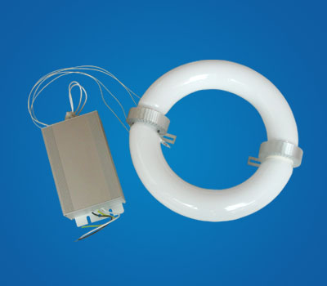 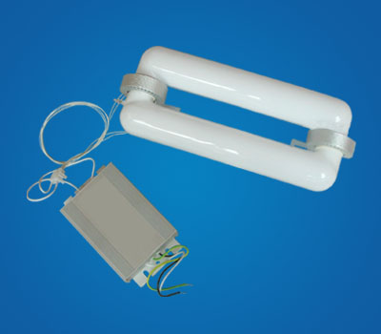 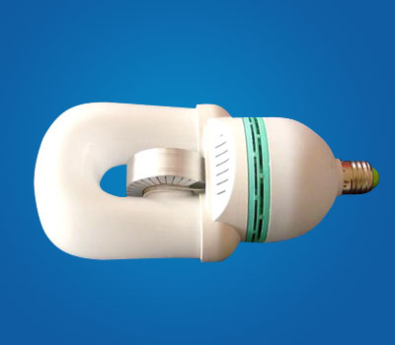
（环形低频无极灯） （方形低频无极灯） (一体化低频无极灯)
无极灯定义：是综合应用功率电子学，等离子体学，磁性材料学等领域最新科技成果研制开发出来的高新技术产品。是一种代表照明技术高光效，长寿命，高显色性的未来发展方向的新型光源。照明专家将这种绿色照明新光源称为“照明领域新革命的开始”，它必将成为21世纪最有发展前景的绿色节能照明光源的换代产品。
- 无极灯发光原理：
低频无极灯是采用电磁感应技术在灯管内产生电磁回路，它的创新点位：通过以高频感应的方式将能量耦合到灯泡内，这些能量使灯泡内的气体雪崩电离形成等离子体，而这些受激发的等离子体原子当其返回原始状态时，会将原来所获能量以253.7nm的紫外线形式辐射出来，完成一个能量转换过程，灯泡内壁的荧光粉受紫外线激发而发出可见光。每单位平方厘米的发光效率超过传统的荧光灯4倍。由于灯在以上的工作过程中，未使用传统的灯丝或电极，避免了传统光源的电极损耗的问题，因此，具有寿命长的特点，从而提高了整个照明系统的寿命。
- 产品特点：
1、寿命特长：灯泡内无灯丝、无电极，产品使用寿命达5万~10万小时以上；
2、节能效果显著：发光效率高，比高压钠灯、高压汞灯节能50%以上；
3、显色性好：显色指数达80以上，光色柔和，呈现被照物体的自然色泽，采用优质三基色荧光粉，颜色不失真；
4、无频闪：由于工作频率高（高频为2.65MHz、低频为210KHz），所以被视为“完全没有频闪效应”，不会造成眼睛疲劳，保护眼睛健康；
5、色温可选：从2700K~6500K由客户根据需要自行选择，而且可制成彩色灯泡，用于园林装饰；
6、光衰低：6万小时后光通维持率不低于70%；
7、不需预热：瞬时启动再启动时间均小于0.5秒，多次开关不会产生灯丝溅射等衰退现象；
8、启动温度低：适应温度范围大，零下40度，均可正常启动和工作；
9、电气性能优良：采用IC芯片及宽电压设计（交流85V-275V范围内正常工作），电流谐波低，功率因数可高达0.95以上；
10、绿色环保：使用固体贡气，即使打破也不会污染环境，有效回收率达99%以上，发热量低，可减少温室气体排放量；
11、光效高：平均可达到80Lm/W以上。
- 适用范围：
基于无极灯寿命长、节能效果显著，安全性高，绿色环保等特点，因此适用于工厂车间、学校教室、图书馆、温室蔬菜植物棚、礼堂大厅、会议室、大型商场天花板、很高的厂房、运动场、隧道、交通复杂地带（路灯、标志灯、桥梁灯）、地铁站、火车店、危险地域照明、水下灯、城市亮化泛光照明、景观绿化照明等，特别适用于高危和换灯困难且维护费用昂贵的重要场所(矿山、矿井照明等）。

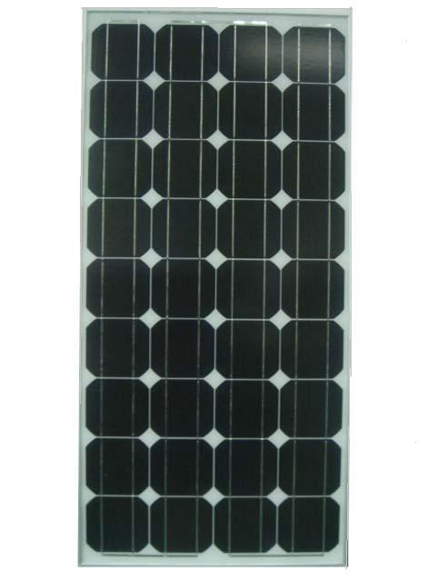
70W单晶硅太阳能电池板：
本设计采用单晶硅组件、采用高强度、高透明钢化玻璃、高转换效率硅片、EVA、TPT层压而成，组件转换效率高，质量优良，组件寿命为25年。
额定电压： DC12V
额定功率： 70W
最大功率电压： 17.6V
最大功率电流： 3.98 A
开路电压： 21.8V
短路电流： 4.31A

80W单晶硅太阳能电池板：
本设计采用单晶硅组件、采用高强度、高透明钢化玻璃、高转换效率硅片、EVA、TPT层压而成，组件转换效率高，质量优良，组件寿命为25年。
额定电压： DC12V
额定功率： 80W
最大功率电压： 17.6V
最大功率电流： 4.55 A
开路电压： 21.8V
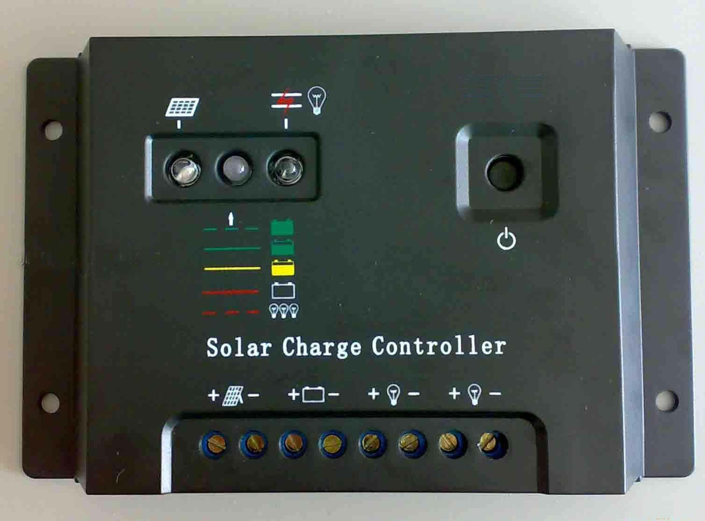
短路电流： 5.12A

太阳能路灯控制器：
产品特点：
1. 使用微处理器和专用控制算法，实现了智能控制；
2. 四种负载工作模式：纯光控、光控+定时、手动、调试。
3. 可靠的蓄电池管理模式，当出现过放时，对蓄电池进行提升电压充电，进行一次补偿维护，正常使用时，使用直充充电和浮充结合的自动控制方式，使系统有更长的使用寿命；同时具有高精度温度补偿，使充电控制更加精确。
4. 具有数据掉电保存功能，系统模式和控制参数等重要参数均保存在芯片内部，使系统工作更加可靠。
5. 充电回路采用双MOS串联式控制回路，使回路电压损失较使用二极管的电路降低近一半；采用PWM模糊控制，使充电效率大幅提高，用电时间大幅增加。
7. 具有过充、过放、过载保护以及独特电子短路保护与防反接保护，所有保护均不损害任何部件，不烧保险；具有TVS防雷保护，无跳线设计，可提高系统的可靠性、耐用性；
8. 所有控制全部采用工业级芯片和精密元器件，能在寒冷、高温、潮湿环境正常运行。同时使用晶振定时控制和特殊时间算法，使定时控 制更加精确。
9. 保护电路： 过充、过放、短路、过载保护、太阳能电池、蓄电池防反接保护、超温保护

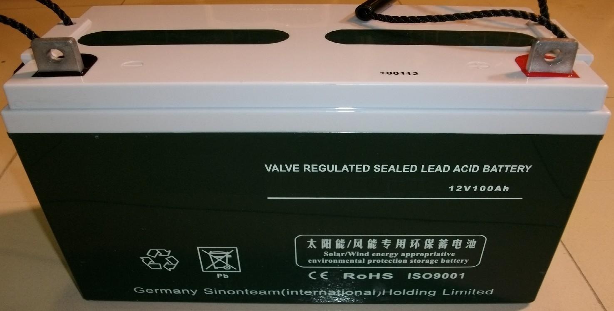
太阳能胶体蓄电池：
胶体技术的优点：
1) 由于胶体本身有固定作用，使得胶体电池内部几乎消除了电解液的分层现象。
2) 采用富液设计，因此保证了较好的深放电恢复特性，有效地防止了电解液干涸现象的发生。
3) 在较高的环境温度下，胶体电池有比 AGM 电池更长的使用寿命 ( 一般能达到 10-15 年 ) 。
如上所述， GEL 电池相对于 AGM 电池来说具有良好的可靠性、寿命长自放电小、深循环性能好等特点。因此在电动及通信行业中，使用胶体电池具有显著的优势。近年来行业内对 Gel 技术有逐渐重视的趋势，国内外普遍认为使用胶体技术的阀控电池将是 21 世纪电源发展的必然趋势。
本蓄电池采用气相二氧化硅制备的胶体和PVC-SiO2隔板等欧洲进口材料,按德国DIN40742标准研发生产制造而成。专门设计制作的电池胶壳和高灵敏低压唇口阀，自主开发的专用铅钙锡合金板栅和特别工艺配方制备极板，独特的灌胶和初充电工艺等关键技术，保障了电池完全适合于光伏/风能储能电源系统等使用场合。
基本特征
采用气相二氧化硅的胶体电解质，电解质呈胶状固体状态，浓度均匀，不存在酸分层现象。
热容量大，传热均匀，散热能力强，工作温度范围宽，消除了热失控现象，高温操作时极为可靠。
采用耐腐蚀性能好铅钙锡铝合金极板,板栅结构设计为放射状结构，有利于提高活物质利用率。
超强承受深放电及大电流放电能力，具有过充及过放电自我保护性能。电池深放电后再充电恢复能力极强，循环耐久能力强。
(5) 电池可立式或卧式摆放，在运输中无漏液的危险，安装使用安全、方便。

太阳能蓄电池专用箱：
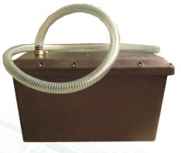
我公司开发的太阳能灯专用蓄电池地埋箱针对目前太阳能灯工程在实际施工过程中遇到的种种特殊问题而精心设计的，从根本上解决了太阳能路灯地埋式蓄电池在工作过程中的防水、散热、排气等相互矛盾的问题。
产品特点：
1、地埋箱通过地下密封处理，解决了防水问题。
2、地埋箱通过穿线管延伸到灯杆底部穿线的同时，解决了透气的问题。
3、地埋箱通过独有的栅栏式加强筋设计，有效的实现了蓄电池在内部环境下的散热保温问题。
4、采用优质材料一次性注压而成，且具有抗震、防腐蚀、耐酸碱等特点；另外特殊的栅栏式加强筋设计，保证了蓄电池地埋箱的承压强度。
5、地埋箱通过埋在地下，并于灯的基础相连的特性，有效地起到了防盗的作用。
五、太阳能路灯（庭院灯）款式选型
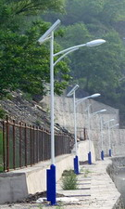
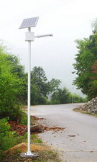
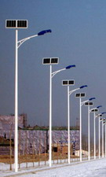
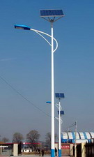

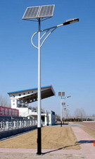
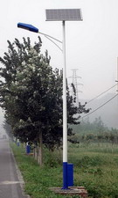
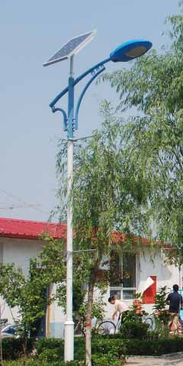
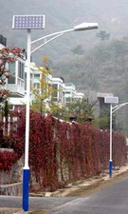

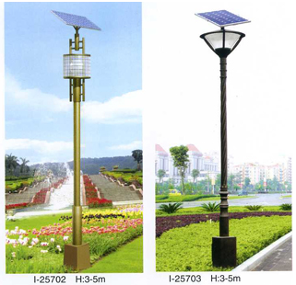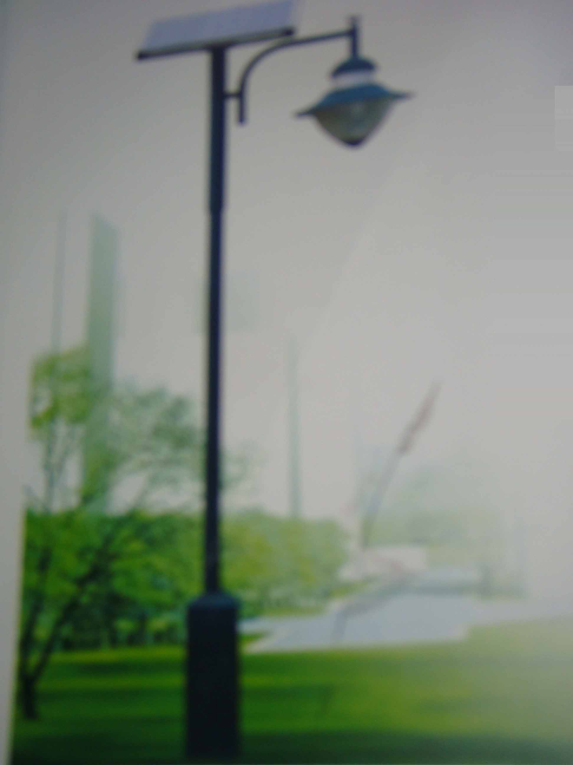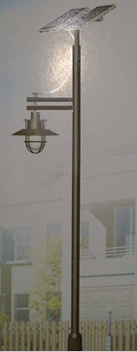

因款式众多，无法一一例上，如欲了解更多，请登陆我公司网站：www.cibs.net.cn
庭院灯 太阳能路灯

业务联系：王祥峰
公司名称：东莞市商友实业投资有限公司
销售热线：13929249704、13527963476、13318442630
图文传真：0769-23027556
网站地址：www.cibs.net.cn 邮箱：wxf@cibs.net.cn
在线沟通： QQ- 1156005995 Msn- wxf9879@hotmail.com Skype- wxf9879

